# ACTIVIDAD DE APRENDIZAJE

* ¿Cómo los saberes ancestrales han nutrido el conocimiento científico en beneficio de la salud?
* 1. DATOS INFORMATIVOS:
* 1.1. Grado y sección: 5° “A”
* 1.2. Docente: Rosa Elvira Quispe Bayes
* 1.3. Fecha: 02 de junio del 2021
* 2. COMPETENCIAS A EVALUAR:

|  |  |
| --- | --- |
| **ÁREA** | **CIENCIA Y TECNOLOGÍA / MATEMÁTICA** |
| **Competencia / Capacidad** | **Explica el mundo físico basándose en conocimientos sobre los seres vivos, materia y energía, biodiversidad, Tierra y universo.**   * Comprende y usa conocimientos sobre los seres vivos, materia y energía, biodiversidad, Tierra y universo. * Evalúa las implicancias del saber y del quehacer científico y tecnológico.   **Resuelve problemas de cantidad.**   * Traduce cantidades a expresiones numéricas. * Comunica su comprensión sobre los números y las operaciones. * Usa estrategias y procedimientos de estimación y cálculo. * Argumenta afirmaciones sobre las relaciones numéricas y las operaciones. |
| **Enfoque: Ambiental / Intercultural** | |

* 3. ESTRATEGIAS:

**INICIO**

* Recuerda que en la actividad de ayer aprendimos a elaborar un mapa conceptual.
* Un dibujo de la cara de una persona

  Descripción generada automáticamente con confianza mediaEl desarrollo de esta actividad te permitirá lograr la siguiente meta o reto de hoy:

* IDENTIFICAR IDEAS PRINCIPALES DE UN TEXTO PARA ELABORAR UN MAPA CONCEPTUAL.
* Recuerda las siguientes recomendaciones:
* Taparse la boca y la nariz con un pañuelo de papel al toser y estornudar.
* Lavarse las manos de manera permanente por 20 segundos.
* Mantener la limpieza de nuestro escritorio.

**DESARROLLO**

**CIENCIA Y TECNOLOGÍA**

* Lee la siguiente historieta de María y su mamá (Observa el video)

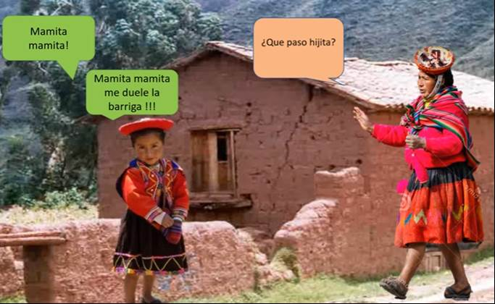

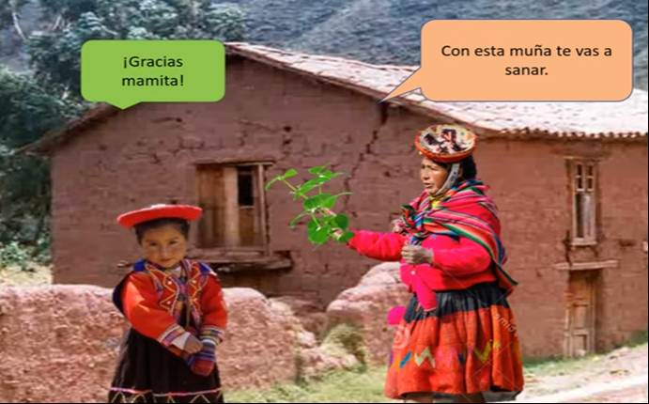

* Responde las preguntas:

**¿Qué le sucedió a la niña?**

___________________________________________________________________________________

___________________________________________________________________________________

**¿Qué hizo su mamá?**

___________________________________________________________________________________

___________________________________________________________________________________

**¿Por qué crees que esta planta le aliviará el dolor?**

___________________________________________________________________________________

___________________________________________________________________________________

**Si el dolor de barriga de María no hubiera parado ¿Qué debería hacer la mamá de María? ¿Por qué?**

___________________________________________________________________________________

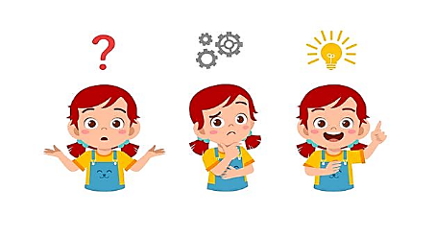___________________________________________________________________________________

***Formulación del problema de indagación:***

* Recuerda las preguntas de indagación y elige cuál es pertinente para la indagación:



**PLANTEAR PREGUNTAS**

¿Cómo los saberes ancestrales y el conocimiento científico ayudan al cuidado de la salud?

¿Cómo los saberes ancestrales se transforman en conocimiento científico cuidar nuestra salud?

¿Cómo el uso de plantas medicinales contribuye a mejorar la salud?

* Escribe el problema de indagación que realizaremos, según lo observado en Aprendo en casa TV

____________________________________________________________________________________________________________________________________________________________________________________________________________________________________________________

Problema de investigación

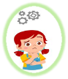

***Planteamiento de la hipótesis***

* Dialoga con un familiar las siguientes preguntas: ¿Qué sabes sobre las plantas medicinales? ¿Sabes cómo se complementa la medicina tradicional y la medicina convencional?
* Responde a las preguntas planteadas del problema de indagación formula tu hipótesis.



***Elaboración del plan de acción***

* Responde oralmente las siguientes preguntas: ¿qué actividades necesito realizar para demostrar mi hipótesis?, ¿En qué orden harías tu indagación y por qué?, ¿Qué temas te permitirán explica tus indagaciones?, ¿Qué experiencias puedes realizar?:
* Completa la siguiente tabla de actividades para desarrollar tu indagación.

|  |  |  |
| --- | --- | --- |
| ***¿Cómo los saberes ancestrales han nutrido el conocimiento científico en beneficio de la salud?*** | | |
| **¿Qué necesito investigar?** | **¿Qué fuentes usaré?** | **¿Cómo organizo la información?** |
|  |  |  |
|  |  |  |
|  |  |  |



***Recojo de datos y análisis de resultados***

* Busca información sobre el uso de las plantas medicinales ancestrales y el avance de la tecnología ha contribuido en el cuidado de la salud de las personas.
* Lee la siguiente información:

|  |
| --- |
| **La medicina tradicional y la medicina complementaria en el cuidado de la salud**  La medicina tradicional, parte importante de la cultura de nuestros pueblos, con sus prácticas y agentes, no solo se constituyen como un importante sector de atención informal de salud en el país, además son eficientes agentes comunitarios de salud, aportando al fortalecimiento de la identidad local y regional, la cohesión grupal y el orden social y moral de la comunidad.  Hoy, se trabaja para integrar la medicina convencional que utiliza técnicas y tratamientos estandarizados con medicamentos científicamente probados, con el sistema de la medicina tradicional que utiliza tratamientos personalizados no convencionales que ayudan al organismo enfermo a curarse para conservar la salud. El CENSI a través de su Dirección Ejecutiva de Medicina Tradicional, investiga los sistemas tradicionales y sus tecnologías con enfoque integral socio antropológico y sanitario de los pueblos indígenas amazónicos y andinos y la población afroperuana. Capacita y transfiere tecnología para tener servicios de salud con pertinencia cultural, y promover en estos pueblos la prevención control de enfermedades como el VIH/SIDA, la tuberculosis, la hepatitis B, el cáncer, entre otras.  **Las plantas medicinales**  Las plantas medicinales tienen propiedades curativas gracias a la utilidad de sus sustancias o componentes activos como los aceites esenciales, taninos, saponinas, resinas, glucosas, mucílagos, sales minerales, glúcidos, licina, goma, cera, ácidos, ácidos grasos, vitaminas etc.  Por la importancia que tienen las plantas medicinales para las salud, enfermedades y la industria farmacéutica, algunas plantas medicinales.    **Cúrcuma**  La cúrcuma es una raíz de la familia del jengibre que podemos comprar en forma de polvo. Es el ingrediente principal de condimentos de muchos países orientales, siendo el curry uno de los más representativos.  **Sus propiedades terapéuticas de la cúrcuma son enormes** gracias a sus fitoquímicos y a su aporte en vitaminas (K, C, E y varias del grupo B), cobre, zinc, magnesio, potasio, manganeso, hierro y calcio. Es una planta antibiótica, antioxidante, antitumoral, analgésica, estimulante, cicatrizante, y ayuda a luchar contra la diabetes, a favorecer la función digestiva y al sistema inmune, y a proteger al hígado.  **Kion**  **Esta raíz posee grandes beneficios para nuestro cuerpo**. Sus propiedades son múltiples, destacando las antivirales, antiinflamatorias, antibacterianas, antiparasitarias y antieméticas (inhibe la sensación de náuseas). Es una excelente opción para incorporar en comidas, zumos o batidos y destaca su capacidad de mejorar problemas digestivos, si bien también ayuda a luchar contra otras dolencias como el dolor de cabeza o la fatiga.  Comida encima de mesa  Descripción generada automáticamente con confianza media  **Aloe Vera**  **La aloe vera es una planta con multitud de propiedades beneficiosas para nuestro organismo**. Una de las formas más conocidas de beneficiarnos de ella es aplicar su jugo en heridas cutáneas de diversa índole; nos ayuda a sanar rasguños, cortes o quemaduras, ya que tiene una gran capacidad de regeneración de la piel.  Además, también podemos comerla ya que ayuda al sistema inmune y es muy recomendable para mejorar la función intestinal    **Manzanilla**  La manzanilla es una de las plantas más conocidas alrededor del mundo por sus propiedades y beneficios para nuestro cuerpo. **Generalmente la manzanilla se toma en forma de infusión, y ayuda sobre todo para mejorar la digestión y calmar la ansiedad y el estrés**.  Asimismo, también es indicada para aliviar dolores menstruales, ayudar al sistema inmunológico y ayuda al cuerpo del diabético. Por vía tópica es capaz de ayudar en el tratamiento de heridas e impurezas de la piel.    **Hierbabuena**  **La hierbabuena es una planta con muy buen aroma y sabor que ayuda a mejorar el mal aliento**, pero sus beneficios van más allá. En caso de que no hayamos digerido bien la hierbabuena nos permitirá recomponernos, así como en situaciones de estrés. Esta planta puede ayuda al sistema inmunológico a reforzarse. Además, promueve la regeneración de la piel y a mejorar el dolor de cabeza.    **Eucalipto**  **El eucalipto es muy conocido por sus propiedades medicinales, sobre todo en relación a diferentes enfermedades respiratorias**. Los compuestos de este árbol australiano facilitan la secreción de fluidos ayuda a expectorar, calmando la tos y a la sequedad de las vías respiratorias de enfermedades como la bronquitis. Se ha descubierto también que ayuda a regula la concentración de azúcar en sangre, lo que es bueno para la diabetes.    **Valeriana**  **La valeriana es una planta muy conocida por su capacidad inductora del sueño**. Gracias a sus propiedades sedativas, una infusión de valeriana por la noche ayuda a relajar el sistema nervioso. Resulta un gran recurso para aquellas personas con problemas para conciliar el sueño. Ayuda a combatir el nerviosismo y el estrés mental, y también resulta de ayuda para persona con dolores de cabeza, y dolores de estómago.    **Quina**  Es un árbol de la familia de las rubiáceas. De su corteza se obtiene la quinina, un alcaloide que tiene propiedades medicinales ampliamente  **La corteza del quino contiene varios alcaloides, el principal de los cuales es la quinina, que tiene propiedades medicinales ampliamente reconocidas. Es muy usada como febrífugo, constituyéndose en factor determinante en la lucha contra la** [**malaria**](https://www.ecured.cu/Malaria) **o paludismo, y en general las fiebres intermitentes. También se usa contra la** [**anemia**](https://www.ecured.cu/Anemia)**, debilidad general y inapetencia. Esta indicado también contra la clorosis.**  **Tiene propiedades febrífugas, tónicas y digestivas y se usa en casos de mala** [**digestión**](https://www.ecured.cu/Digesti%C3%B3n)**, inapetencia, males hepáticos y como reconstituyente.**  Un campo con árboles  Descripción generada automáticamente con confianza media |

* Escribe o subraya un listado las ideas principales de la información que se les ha proporcionado.

***Analizo resultados***

* Registra datos cualitativos sobre el uso de las plantas medicinales ancestrales en un cuadro de doble entrada sobre la información indagada y lo observado en Tv “Aprendo en casa”.

|  |  |
| --- | --- |
| **Plantas medicinales** | **¿Uso para el cuidado de la Salud?** |
|  |  |
|  |  |
|  |  |
|  |  |
|  |  |
|  |  |
|  |  |
|  |  |

**Responden las siguientes preguntas:**

* **Según lo indagado ¿Qué diferencia encuentras entre la medicina tradicional y medicina convencional?**

|  |  |
| --- | --- |
| **Medicina tradicional** | **Medicina convencional** |
| _________________________________________  _________________________________________  _________________________________________ | _________________________________________  _________________________________________  _________________________________________ |

* **¿Crees que todas las plantas tienen propiedades para curar enfermedades?, ¿cómo lo explicarías?**
* **¿Cómo el avance de la tecnología ha contribuido al cuidado de la salud?**



***Elaboro conclusiones***

* Contrasta tus hipótesis planteadas si son parecidas, se habrán validado las hipótesis; de lo contrario, habrán sido rechazadas y corregimos.
* Estructura la información y lo aprendido en Aprendo en casa TV un esquema gráfico (Mapa conceptual)
* Responde a las preguntas planteadas en el problema de indagación y llega a una conclusión.

**Mis conclusiones:**

_________________________________________________________________________________________________________________________________________________________________________________________________________________________________________________________________________________________________________________________________



**MATEMÁTICA**

* Resuelve problemas referidos al cultivo del árbol de la quina.

**El cultivo del árbol de la Quina**

El árbol de la Quina o Cascarilla (Cinchona officinalis, Cinchona pubescens) es el árbol nacional del Perú y figura en uno de los cuadrantes del escudo patrio.

El árbol de la Quina es cotizado por sus bondades medicinales. El alcaloide Quinina está contenido en la corteza de este árbol; tiene acción contra la malaria o paludismo y posee la capacidad de erradicar del organismo humano el microorganismo llamado Plasmodium, que la produce, y que es transmitido por los zancudos Anopheles.

Las poblaciones del árbol de la Quina se distribuyen a lo largo de los bosques montanos nublados en el Perú desde el extremo norte, en el Departamento de Cajamarca, hasta la frontera sur en Puno. Este importante árbol crece nativo en el bosque Puyu Sacha, que es su hábitat natural.

Actualmente se encuentra en peligro de extinción, en un estudio de reforestación que se realizó se sabe que:

• 306 árboles crecen en el bosque Puyu Sacha.

• 102 más que esta cantidad se plantan en la región Cajamarca

**¿Cuántos árboles de quina son cultivados en Cajarma?**

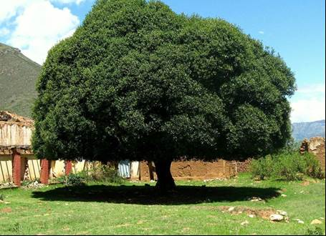

* Responder las preguntas hechas por Juan
* **¿De qué trata el problema?**
* **¿Qué datos me proporciona?**
* **¿Cómo puedo resolver el problema?**
* **¿Qué estrategias puedo usar?**
* **¿De qué manera lo puedo hacer?**
* Aplica tu estrategia para resolver el problema.



* Compara la resolución del problema con la siguiente estrategia:
* Resuelve el problema con esquemas:
* Represento en un rectángulo 306 árboles de Puyu Sacha y lo comparo con 102 árboles más que se cultivan en Cajamarca

|  |  |  |
| --- | --- | --- |
|  |  | **+ 102** |
| **306** |  |  |

Árboles Árboles

Puyu Sacha Cajamarca

* Continuó: “Si a 306 le sumo 102, obtendré el número de los árboles de quina que se cultiva en Cajamarca.

Finalmente, sumó: **306 + 102 = 408**

“El número de árboles de quina que se cultiva en Cajamarca es 408”.

* Evalúa tus aprendizajes teniendo en cuenta los criterios:

|  |  |  |  |
| --- | --- | --- | --- |
| **Criterios** | **Sí** | **No** | **Explica cómo lo hiciste** |
| **Justifique** el uso de las plantas medicinales ancestrales y el avance de la tecnología. |  |  |  |
| **Utilice**  un esquema gráfico para resolver el problema y poder comparar. |  |  |  |
| **Resolví** problemas de agregar, quitar referidos al cultivo del árbol de la quina |  |  |  |

**CIERRE**

* Dialoga sobre lo que aprendiste sobre las plantas medicinales y la resolución del problema
* Responde a las preguntas: ¿Qué aprendí sobre las plantas medicinales? ¿Cómo resolví el problema matemático? ¿Para qué me sirve lo aprendido?

**Anexo**

**1. Resuelve los siguientes problemas:**

* Cuaderno de trabajo de matemática pág 15 – 16

1. En el 2016, el Perú recibió 24 052 turistas argentinos. Si a Bolivia hubieran llegado 15 088 turistas argentinos más, tendría tantos turistas argentinos como el Perú. ¿Cuántos turistas argentinos recibió Bolivia?

• Patty trazó el siguiente esquema para resolver el problema. Completa con los datos y resuelve.

Perú Bolivia

• Bolivia recibió _____________________________ turistas argentinos.

2. Jimena gana S/ 24 680 al año. Si su esposo ganara S/ 9500 más este año, ganaría lo mismo que Jimena. ¿Cuánto dinero gana el esposo de Jimena?

a. El esposo de Jimena ¿gana más o menos que ella? Explica cómo llegaste a esa conclusión. ___________________________________________________________________________________

b. Elabora un esquema con los datos y resuelve el problema.

• El esposo de Jimena gana S/ _________________________________________________________

3. Jaime gana S/ 36 350 al año. Si le dieran S/ 2450 más, ganaría lo mismo que su amigo Mario. ¿Cuánto gana Mario?

a. ¿Quién gana más, Jaime o su amigo Mario? Explica.

b. Resuelve el problema con ayuda de un esquema.

• Mario gana_________________________________________________________